Федеральное государственное автономное образовательное учреждение высшего образования

«Национальный исследовательский университет ИТМО»

Факультет программной инженерии и компьютерной техники

Направление подготовки 09.03.04 «Программная инженерия» –

Системное и прикладное программное обеспечение

**Курсовая работа**

**По дискретной математике**

**по теме:**

**Нечёткий вывод по схеме «Мамдани»**

Выполнил:

студент 1 курса

Коломиец Никита Сергеевич

Группа: Р3108

Принял:

Поляков Владимир Иванович

Курсовая работа принята «__»_____2023 г.

Оценка: ___________

г. Санкт-Петербург, 2023

**Содержательная постановка задачи:**

**Задача:**

Разработать алготирм, по которому определяется рекомендуемая цена б/у планшета, исходя из его срока эксплуатации и мощности.

**Входные данные:**

* Срок эксплуатации (в годах)
* Степень мощности планшета (от 0 до 1)

**Выходные данные:**

* Итоговая цена (в рублях)

**Шаг №1. Фазификация.**

**Входные данные:**

* Срок эксплуатации {FY, MY, PY}

Обозначения:

1. FY (few years) – мало лет
2. MY (medium years) – среднее кол-во лет
3. PY (plenty of years) – много лет

* Степень мощности планшета {SP, AP, HP, EP}

Обозначения:

1. SP (small power) – малая мощность
2. AP (avarage power) – средняя мощность
3. HP (high power) – большая мощность

**Выходные данные:**

* Итоговая цена {TP, SP, MPr, HPr, GP}

Обозначчения:

1. TP (tiny price) – крошечная цена
2. SP (small price) – маленькая цена
3. MPr (medium price) – средняя цена
4. HPr (high price) – высокая цена
5. GP (giant price) – гигантсткая цена

**Шаг №2. Блок выработки решения.**

1. Зададим функцию принадлежности для сорка работы планшета

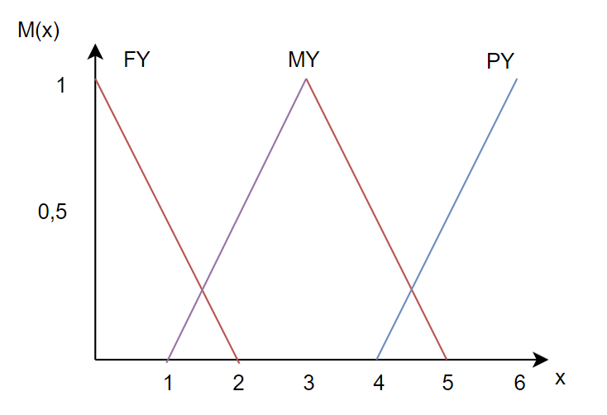

1. Зададим функцию принадлежности для оценки степени мощности планшета

1. Зададим функцию принадлежности для оценки итоговой стоимости планшета

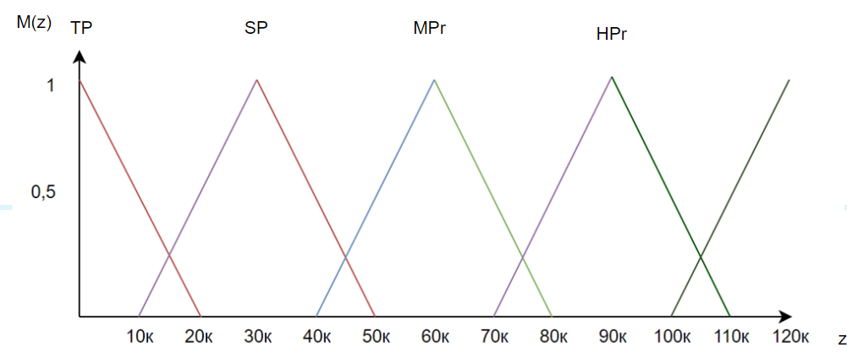

1. Создание базы правил

|  |  |  |  |  |
| --- | --- | --- | --- | --- |
| **Years** | **Power** | **LP** | **MP** | **HP** |
| **FY** | | MPr | HPr | GP |
| **MY** | | SP | MPr | HPr |
| **PY** | | TP | SP | MPr |

1. Приведем оценку правил

**Пусть условный Никита решил продать свой планшет, у которого срок эксплуатации равен 1,5 годa и степень мощности 0,85.**

***Оценим MFY(X) и MMY(X) для X = 1,5 года:***

***Оценим MMP(Y) и MBP(Y) для Y = 0,85:***

**4 правила, которые нужно оценить:**

* «Мало» лет использования устройства и «средняя» мощность;
* «Мало» лет использования устройства и «большая» мощность;
* «Среднее количество» лет использования устройства и «средняя» мощность;
* «Среднее количество» лет использования устройства и «большая» мощность.

1. Определим степень истинности для каждого улсовия

* S1 = min(MFY(1,5), MMP(0,85)) = min(0,25, 0,3) = 0,25;
* S2 = min(MFY(1,5), MBP(0,85)) = min(0,25, 0,7) = 0,25;
* S3 = min(MMY(1,5), MMP(0,85)) = min(0,75, 0,3) = 0,3;
* S4 = min(MMY(1,5), MBP(0,85)) = min(0,75, 0,7) = 0,7

|  |  |  |  |  |
| --- | --- | --- | --- | --- |
| **Years** | **Power** | **LP** | **MP** | **BP** |
| **FY** | |  | HPrr | GP |
| **MY** | |  | MPr | HPr |
| **PY** | |  |  |  |

**Шаг №3. Дефазификация.**

Максимальная степень m истинности условия соответствует правилу *High Price.* Вычисляем итоговое значение:

0,7 =

Таким образом, рекомендуемая цена для продажи планшета условного Никиты составляет 60к рублей.